Башкортостан Республикаһы  Шаран районы  муниципаль районының  Дүртөйлө ауыл Советы  АУЫЛ БИЛӘМӘҺЕ ХАКИМИӘТЕ  452642,Дүртөйлө ауылы, Мэктэп урамы, 29-йорт, тел.(34769) 2-39-19email: durtss@yandex.ru | 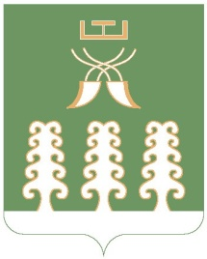 | Республика Башкортостан  Администрация сельского поселения  Дюртюлинский сельсовет  муниципального района  Шаранский район  452642,с. Дюртюли, ул.Школьная, д.29,  тел.(34769) 2-39-19email: durtss@yandex.ru
ҠАРАР ПОСТАНОВЛЕНИЕ

02 июль 2015 й № 90 02 июля 2015 г.

Об изменении адреса земельного участка

В соответствии с постановлением правительства РФ от 19.11.2014 г. № 1221 «Об утверждении правил присвоения, изменения и аннулирования адресов» на основании входящего заявления гражданина Хайруллина Талгата Мирсаетовича, в целях обеспечения учета и оформления земельных участков, ПОСТАНОВЛЯЮ:
1. Изменить адрес земельного участка, общей площадью 3214 кв.м, с кадастровым номером 02:53:090202:25 имеющего адресные ориентиры Республика Башкортостан, Шаранский район, СП Дюртюлинский сельсовет, с. Бурсык, ул. Центральная, д.34 на «Республика Башкортостан, Шаранский район, СП Дюртюлинский сельсовет, с. Барсуково, ул. Центральная, дом 37а»
2. Контроль за исполнением настоящего постановления возложить на управляющего делами администрации сельского поселения Дюртюлинский сельсовет муниципального района Шаранский район Республики Башкортостан.

Глава сельского поселения Л.Н.Гибатова

